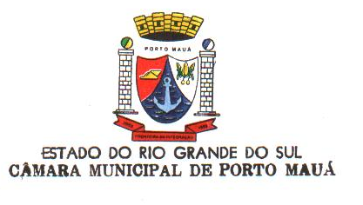

OF. GAB. Nº 042/2025 Porto Mauá, 25 de agosto de 2025.

A Sua Excelência:
DD. Carlos Cesar Dinon
Prefeito Municipal
Porto Mauá - RS

Assunto: Convite para Audiência Pública para Estudo e Avaliação do Projeto de lei 1898 de 29 de julho de 2025, que trata da hora extra do servidor público.
Excelentíssimo Senhor Prefeito,
No intuito de promover a adequada análise, discussão e divulgação junto aos servidores públicos do referido Projeto de lei, convidamos Vossa Excelência, bem como os secretários municipais das respectivas pastas, a participarem da Audiência para que possamos passar a mensagem para os servidores públicos de forma correta e transparente.

A Audiência Pública será realizada:
- Data de início: 20/08/2025
- Local: Rua Almirante Barroso nº 655. Câmara Municipal de Vereadores
- Horário: 19:00 horas
- Secretarias convocadas: Secretaria de Administração e Finanças, Assessor Jurídico, Assessora de Planejamento, Recursos Humanos, Sindicato dos Funcionários Publicos.
Certos de contarmos com o apoio e colaboração de Vossa Excelência, renovamos protestos de elevada consideração e respeito.
Atenciosamente,

Aldori Jose Nonnemacher
Presidente do Poder Legislativo

